ADI SOYADI:  SINIFI NO: | 2025-2026 EĞİTİM ÖĞRETİM YILI  BAYRAMYAZI ORTAOKULU  5-6-7.SINIF AFET BİLİNCİ I  1. DÖNEM 2. BEP YAZILI SINAVI | PUAN

PUAN | 1.SORU | 2.SORU | 3.SORU | 4.SORU | 5.SORU | 6.SORU | 7.SORU | 8.SORU
PUAN | 10 | 10 | 15 | 15 | 10 | 10 | 15 | 15
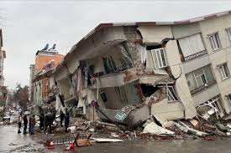
SORU 1. İnsanların kontrolü dışında doğada meydana gelen olaylara doğa olayı denir.
Buna göre doğa olaylarına örnek veriniz.
CEVAP:

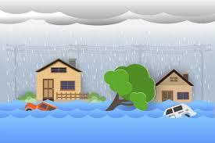
SORU 2. Bir dere yatağına ev yapılması hangi afetin oluşmasına neden olabilir?
CEVAP:

SORU 3. Bir bina sağlam yapılmazsa depremde yıkılabilir.
Bu önlemek için ne yapmak gerekir?
CEVAP:

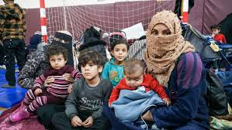
SORU 4. Afetlerde öncelikle yardıma ihtiyacı olan kişiler vardır.
Afetlerde kimlerin öncelikli olarak kurtarılması gerekir?
CEVAP:


SORU 5. Bir kaza olduğunda, ambulans gelene kadar yapılan yardıma ne denir?
CEVAP:

SORU 6. Afetlerde insanlara yardım eden bir kurumlardan birini yazınız.

CEVAP:

SORU 7. Evler yapılırken iyi araştırılmalı, tehlikeli yerlere yapılmamalıdır.
Ev yaparken neden dikkatli olmalıyız?
CEVAP:

SORU 8. Deprem öncesinde evimizde önlem almak önemlidir.
Depreme karşı evde alabileceğimiz bir önlem yazınız.
CEVAP:

Zeki DOĞAN – Sosyal Bilgiler Öğretmeni – www.sosyalciniz.net
BAŞARILAR....

5-6-7-8. SINIF AFET BİLİNCİ I
1. DÖNEM 1. BEP YAZILI KONU SORU DAĞILIM TABLOSU
SENARYO 1

ÖĞRENME ALANI | SORU NO | KAZANIM | PUAN DEĞERİ
1. ÜNİTE: DOĞA VE İNSAN ETKİLEŞİMİ | 1 | AB.1.1.2. Afete neden olabilecek doğa ve insan kaynaklı olayları sınıflandırır. | 10
1. ÜNİTE: DOĞA VE İNSAN ETKİLEŞİMİ | 2 | AB.1.1.3. Doğa kaynaklı olayların afet riskine dönüşmesinde insanın rolü hakkında çıkarımlarda bulunur. | 10
1. ÜNİTE: DOĞA VE İNSAN ETKİLEŞİMİ | 3 | AB.1.1.4. Afetlere karşı bilinçli olmanın afet ve acil durum yönetimindeki önemini açıklar. | 15
1. ÜNİTE: DOĞA VE İNSAN ETKİLEŞİMİ | 4 | AB.1.1.5. İlk yardımın öncelikli amaçlarını açıklar. | 15
1. ÜNİTE: DOĞA VE İNSAN ETKİLEŞİMİ | 5 | AB.1.1.6. Afet ve acil durum risk yönetiminde aktör olan ulusal ve uluslararası kuruluşların çalışmalarını değerlendirir. | 10
2. ÜNİTE: DOĞA KAYNAKLI AFET TÜRLERİ | 6 | AB.1.2.1. Yerleşim yerinin kuruluş ve gelişim sürecinde afet riskinin göz önünde bulundurulmasının önemini açıklar. | 10
2. ÜNİTE: DOĞA KAYNAKLI AFET TÜRLERİ | 7 | AB.1.2.2. Deprem olayının afete dönüşmesinin nedenlerini analiz eder. | 15
2. ÜNİTE: DOĞA KAYNAKLI AFET TÜRLERİ | 8 | AB.1.2.3. Deprem öncesinde, esnasında ve sonrasında alınması gereken önlemleri açıklar. | 15

